piątek: W WIEJSKIEJ ZAGRODZIE

Temat dnia: Rodziny zwierząt.
Witajcie Kochani!
- Rodziny zwierząt – wypowiedzi dzieci na podstawie ilustracji;
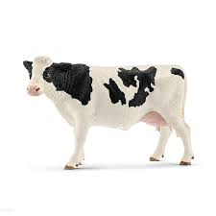Rozwiązywanie zagadek :
Duża i łaciata, na zielonej łące.
Mlekiem nam dziękuje, za trawę i słońce. /krowa/

Chodzi po podwórku, o ziarenka prosi.
Siaduje na grzędzie, pyszne jajka znosi. / kura/

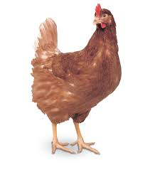

Mieszka w chlewiku tłuścioszka znana.
Przez ludzi na słoninkę i mięso chowana. /świnka/
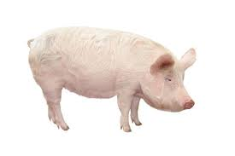

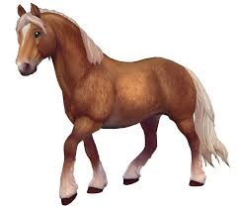

Lubi owies, lubi siano
w stajni rży i parska rano. /koń/

Lubię pływać w stawie każdy z was mnie zna.
Wśród wrzasków domowych ptaków słychać moje: kwa, kwa. /kaczka/
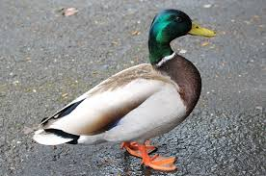

Najwierniejszy to przyjaciel domu i człowieka,
dobrym ludziom chętnie służy na złych warczy, szczeka. /pies/

Tłustego mleka da nam na serek.
I ciepłej wełny da na sweterek … . /owca/
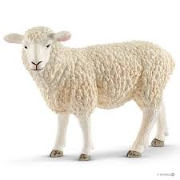

Po każdej prawidłowo rozwiązanej zagadce dziecko naśladuje głos odpowiedniego zwierzęcia.

- „Zwierzęce rodziny” – ćwiczenie z książki „Pięciolatek – Razem poznajemy świat” cz.3, s.39. - Dzieci nazywają członków zwierzęcych rodzin np. kura, kogut, kurczątko. Następnie kolorują obrazki zwierząt i łączą je z odpowiednią rodziną.
- „Koguty i kury”- improwizacje ruchowe do muzyki C. Saint – Saens.
https://www.youtube.com/watch?v=lEd7Ovt4cWE
- Dziecko wygodnie układa się na dywanie i słucha muzyki („Karnawał zwierząt”-„Kury i koguty” Saint-Saens’a), wyobraża sobie wiejskie podwórko, po którym chodzi i spotyka różne zwierzęta.
- Wykonuje wdech przez nos i wydech przez usta (i odwrotnie) w pozycji leżącej na plecach; ułożenie na brzuchu maskotki i obserwowanie „kołysania” się jej podczas oddychania (brzuch unosi się podczas wdychania powietrza i opada podczas wydychania).
- W pozycji leżącej na brzuchu z rękami wzdłuż ciała, dotykając policzkiem podłogi dziecko koncentruje się na oddechu. Przy wdechu lekko naciska przeponą podłogę, przy wydechu rozluźnia się.
Wiadomości dla rodzica:
Karnawał zwierząt – kompozytor Camille'a Saint - Saensa, utwór określony jako fantazja zoologiczna. Kury i koguty – instrumenty występujące w utworze to: skrzypce, altówka, wiolonczela, dwa fortepiany, klarnet. Instrumenty smyczkowe to instrumenty muzyczne, w których struna wprowadzana jest w stan wibracji za pomocą smyczka, przesuwanego po strunie lub uderzając w nią włosiem. Inną metodą wydobycia dźwięku z instrumentu smyczkowego jest uderzenie struny drzewcem smyczka lub szarpniecie struny palcem oraz szarpnięcie struny tak silne, by uderzyła o gryf. Klasyczne instrumenty smyczkowe: skrzypce, altówka, wiolonczela, kontrabas.

- „Instrumenty smyczkowe” – zapoznanie z instrumentami: skrzypce, altówka, wiolonczela, kontrabas.
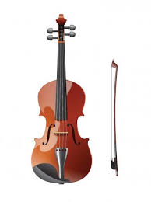Posłuchajcie:

Skrzypce - https://www.youtube.com/watch?v=eBdr8yQ26Eo

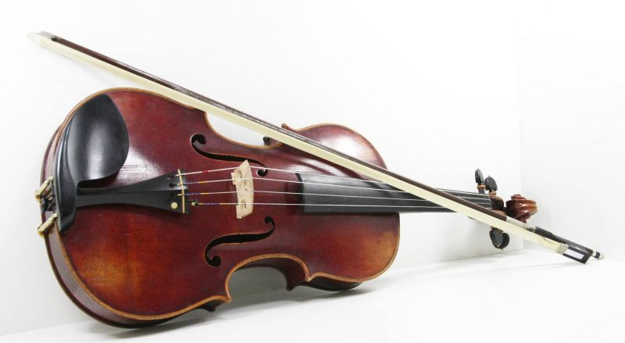

Altówka - https://www.youtube.com/watch?v=gcY14zEeGAc&list=RDgcY14zEeGAc&index=1
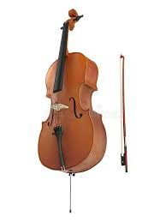

Wiolonczela - https://www.youtube.com/watch?v=poCw2CCrfzA
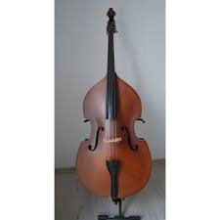

Kontrabas - https://www.youtube.com/watch?v=Zook_bGHT3E
- „Kurki zbierają ziarenka” – ćwiczenia oddechowe.
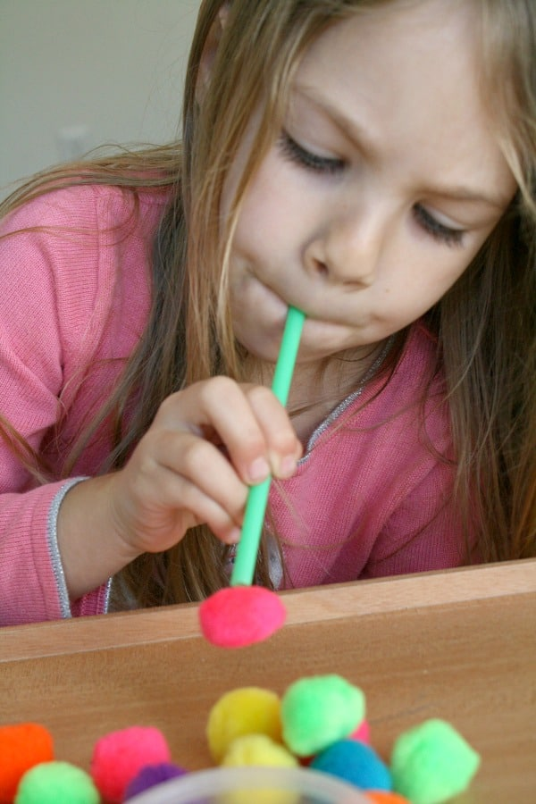Opis: na środku stolika położona jest kartka z narysowaną miską. Na stoliku rozrzucone są kulki z krepiny lub waty. Zadaniem dziecka jest zebranie za pomocą słomki jak największej ilości „ziarenek” (kulek z krepiny, waty) do miski.

Połącz przód i tył zwierząt.
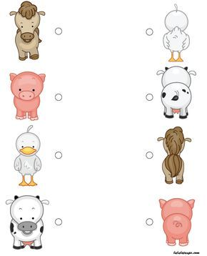
Pokoloruj obrazek.
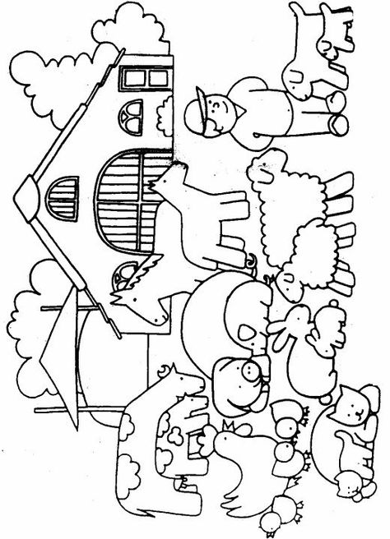

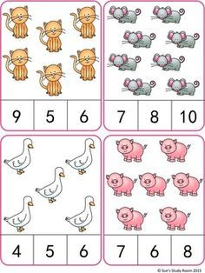Policz zwierzęta i otocz pętlą odpowiednią liczbę.

Dobrej zabawy
Pani Renia i Pani Gabrysia

